Innledning
Vårt mål for barna er at de skal se på Hagehaugen barnehage som «sin» barnehage, hvor de gjennom trygge og gode relasjoner til voksne og barn, får knyttet sterke vennskapsbånd. Videre er vårt mål at de skal utvikle seg godt fysisk og mentalt slik at de står rustet til å takle det som livet vil bringe.
«Hva vil kunne skje om alle barn lærer seg ferdigheten i å se alt som er bra hos seg selv og andre?» Hagehaugen barnehage har latt seg inspirere av tidligere Re kommune hvor de jobber «SMART». (Styrkebasert, Medvirkende, Anerkjennende, Relasjonsskapende og Training (øvelse)). Vi har fokus på hva barna kan - og har tillit til at de klarer mye selv.
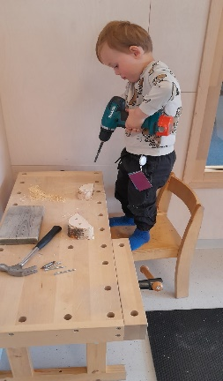
Barn av i dag har rettigheter som er nedfelt i FNs barnekonvensjon, i Norsk lov, i Barnehageloven og i rammeplan for barnehager. Alle barnehager i Norge styres gjennom kommuner og barnehageforvaltning. Vi har en ramme å forholde oss til, men innenfor den rammen har vi et handlingsrom som gir oss muligheter til å utfolde oss ut fra egne ressurser. Alt vi gjør, skjer i nær forståelse og i samarbeid med barnas hjem.
Barnehagelivet er første steg i utdanningsløpet. Barnehagelivet er også den tiden i utdanningsløpet hvor de har mulighet til å virkelig LEKE! Det skal vi ikke ta ifra dem. Vi ønsker at barna skal oppleve barnehagen som et «fristed» hvor de kan leke seg til kunnskap, ferdigheter og vennskap.
Forskning tilsier at trygge gode relasjoner, fysisk aktivitet og lek er det beste for barnas utvikling. Vi legger stor vekt på nettopp dette. Hos oss får barna utfolde seg. Noen ganger faller de, men de reiser seg og mestrer. 3-åring lager innsekts hotell
Vi jobber med hjertet på utsiden, og lener oss på forskning. Vi vet at akkurat i dag er den hittil viktigste dagen i livet for barna våre – og vi må være der! Voksenrollen er avgjørende, og barna er prisgitt at vi kjenner vårt ansvar.
Barna trenger trygghet, tilhørighet og mestring.
Denne årsplanen skal gi svar på hvordan vi vil oppnå dette.

Vår visjon er
«Vi ser hva barna trenger - og hjelper dem enda lenger.»
Våre verdier er
«Ærlighet, kjærlighet, tillit og respekt.»
Kvaliteten på vår yrkesutøvelse og profesjonalitet som barnehageansatte er vesentlig i forhold til barnas utvikling. Vår visjon og våre verdier skal oppleves av barna - hver dag. Vi skal se og lytte til barna slik at vi forstår hva de trenger – og deretter hjelpe dem enda lenger.
De skal få oppleve et trygt og godt psykososialt og fysisk miljø med variert og utviklende lek, få nære lekevenner, og de skal lære mange ferdigheter. Ikke minst skal de lære seg til å bli sosialt kompetente - og på en uanstrengt måte gjøre bruk av alle sine gode egenskaper i møte med andre mennesker.
Måten vi voksne møter barna på, gjennom ord og handling, vil være med på å forme og danne dem. De gjør det vi gjør – og vi erfarer at vår visjon og våre verdier smitter over på barna.
Pedagogisk grunntanke
Alt starter med det vi kaller «trygghetssirkelen» (Circle of Security – COS). Et trygt barn har mot til å utforske og gjøre seg kjent med omgivelsene og verden. Dette gjelder ikke bare barn, men også voksne. Alle trenger en trygg base og trygge relasjoner for å tørre å utfordre seg selv - og komme ut av komfortsonen.
Barns natur er å søke kroppskontakt hos en voksen, komme høyt opp på armen eller fanget - og få den tiden det trenger der. Når barnet har fått oversikt over omgivelsene våger det seg ned på gulvet og litt unna den trygge havnen den voksne representerer. Når verden blir uoversiktlig igjen melder behovet for nærhet seg på nytt, og en voksens arm eller fang må på nytt være tilgjengelig. Dette stadiet nytter det ikke å forsere. Dette gjelder barn i alle aldre, i alle situasjoner og på alle arenaer.

Fire søyler
I rammeplanen skisseres det fire sentrale «søyler» – omsorg, lek, læring og danning som skal være fundamentet for alt vi gjør med barna. Vi ser for oss et hus som står på disse søylene. Blir det for mye av det ene og mindre av noe annet, kommer huset til å velte. En barnehage som har likevekt i disse «søylene» står støtt i arbeidet med barna.

Omsorg og anerkjennelse

Vi ønsker at barn skal oppleve å bli sett og hørt, oppleve omsorg, nærhet og kjærlighet fra alle oss voksne slik at de kan føle seg trygge og ivaretatt hos oss. De skal møte voksne som viser interesse og forståelse for alle emosjoner det viser. Vi setter oss ned, ser barnet i øynene og bekrefter at vi ser og hører det barnet formidler – det være seg glede, iver, sinne eller sorg. Vi tilbyr et fang – særlig dersom et barn er i ubalanse og på den måten hjelper vi barnet å komme i balanse igjen. Vi mener denne måten å møte barn på er med på å styrke deres bilde av seg selv. De er viktige - og det de forteller oss blir tatt på alvor. Klare grenser, og vennlig tydelighet er avgjørende for at barna skal oppleve trygghet. De skal lære hva som er rett og hva som er galt i verden, og vi må veilede dem.

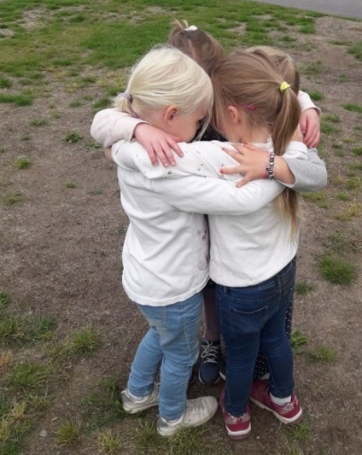
Godt å vite at en har gode venner!

Den livsviktige leken
Med inspirasjon fra psykolog og familieterapeut Hedvig Montgomery vil vi nå skrive litt om leken til ulike alderstrinn;
1-åringen – trenger aller mest et fang, eller en voksen som sitter sammen med seg på gulvet. Leken består mest i å undersøke verden rundt seg. De vil ta på og gjerne smake på det de har rundt seg. De liker å være mobile og forsøker å komme seg rundt på egenhånd. De åler, krabber, kryper, klatrer og etter hvert går og løper. De sitter ofte sammen – ved siden av hverandre og leker hver for seg, og sammen – samtidig. Sang, musikk og bøker er fengende. De imiterer andre rundt seg og hermer gjerne. Det spilles mye på «slurven». En voksen betyr alt for barna.
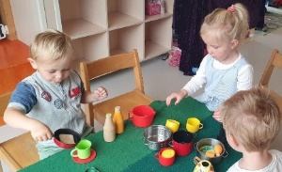
2-åringen – er fasinert av «titt-tei» og det å gjemme seg under tepper. «Bjørnen sover» er en hit. I tillegg kommer de fleste kosedyr til liv. De får navn, personlighet, de kan gå, fly osv. Biler, dukker og kosebamser kan bli fine lekekamerater. Enkle puslespill, store klosser og putekasser er populært. Aller helst vil 2-åringen være til nytte og hjelpe til. Å tørke opp søl er en favoritt i tillegg til å få hjelpe til med oppvasken. Lekekjøkken er topp! En voksen med er viktig for barna denne i alderen.
3-åringen – begynner med enkel rollelek, de er karakterer og kan endre stemmen for å tilpasse karakteren. Å leke mor/far/barn er vanlig. Avanserte bygg- og konstruksjonsleker begynner, og perling, tegning, forming med f.eks. plastelina er populært. Puslespill, bøker og enkle «memory-spill» er interessant for dem. En voksen med i leken denne alderen er viktig.

4-åringen – nå tar barna mer kontroll over leken. De finner frem mer rekvisitter for at leken skal bli så bra som mulig. Rolleleken blir mer avansert, og de evner på en god måte å gå inn og ut av leken. De skiller mer mellom virkelighet og lek. De leker mer av det de selv har opplevd – som f.eks. et legebesøk, eller frisør, butikk, leke-land, dyreparker eller fra tv-program og filmer som de har sett. Som voksen må vi invitere oss selv med i leken med motiv om å være med å berike den. Motorikken har blitt bedre og de er veldig interessert i å utfolde seg. Sparkesykkel, klatring og stooor fart på husken og rulling nedover bakker er noe av det som 4-åringen liker.
5-åringen – Fantasien kommer for fullt, og absolutt ALT er mulig. Det er ikke noe problem å reise til månen – man bare bygger en rakett! At man kan bli prins og prinsesse og bo i et digert slott, eller krysse Atlanterhavet i en liten jolle er ikke noe problem. Fantasileken bygger selvtillit og pågangsmot. Leken er ikke, og skal ikke være realistisk. Som voksen får man virkelig være med på eventyr når en blir med på denne leken. 5-åringen får også en gryende interesse for bokstaver, tall og mer avansert forming. Alt som har med form og farge å gjøre er spennende denne perioden. Vår oppgave som barnehage er å legge til rette for at 5-åringen får mye tid til frilek. Det er de som trenger det aller mest.
Temalek;
Vi har introdusert begrepet «temalek». I det legger vi at vi skal ta alle de ulike temaene som vi har gjennom året og tilføre elementer av dette i lek sammen med barna.
Eksempel på dette er at vi med 2-åringen bruker brannbamsen Bjørnis, gir ham en stemme og et liv. Han kan ta med barna på spennende oppdrag og bli en lekevenn.
Til 3-åringen blir det viktig å la dem få ta på brannhjelmen og legge til rette for et liv på en brannstasjon, og være brannmenn som både venter og skal ut på oppdrag. (Brannmenn må også ha et kjøkken og spise masse deilig mat før de skal ut på oppdrag).
4-åringen trenger mange rekvisitter, så her blir både hjelm, klær, vannslanger og brannbiler viktig for at de skal oppleve seg selv som ekte brannmenn.
5-åringen vil nok slukke ekstrembrann i et 1000 meter høyt bygg, og alle brannmenn har propeller på ryggen slik at de kan komme seg helt til topps og redde ut mange folk og møbler ut av bygningen. Her er alt mulig!
Læring

Rammeplanen er både en forskrift til loven og et pedagogisk verktøy for oss som jobber i barnehage. Vi har 7 fagområder som alle barn skal være innom, på sitt nivå, gjennom året og gjennom progresjon gjennom hele barnehagetiden.

- Kommunikasjon, språk og tekst – Vi snakker mye med barna, forteller historier og eventyr, leser ulike bøker, synger, leser rim, regler og dikt. Dette fagområdet gjelder for alle barna – hele tiden, men Elgene (skolestarterne) skal jobbe litt ekstra med dette fagområdet etter føringer fra Lillehammer kommune.

- Kropp, bevegelse, mat og helse – Vi skal på turer, leke, løpe, klatre, hoppe, balansere, rulle, ake, huske og sykle. Vi har et uteområde som tar hensyn til at barna skal få utfolde seg fysisk. Inne har vi også egen gymsal hvor barna kan få fri fysisk utfoldelse. Her er det ribbe- og klatrevegg, trampoline, huske, balanseklosser og tuneller. Vi har egen løpebane inne. I denne barnehagen er vi opptatt av at barna skal få strekke seg og utfordre egne fysiske grenser. Derfor er det lite «nei» i forhold til hva de får lov til når det gjelder stor fart på husken, klatre i trær osv. At de noen ganger faller og slår seg opplever vi som en del av barndommen.

- Kjøkkenet vårt er i utgangspunktet tilrettelagt som en pedagogisk arena hvor barna får være med å lage mat. Vi serverer frokost i barnehagen, og vi tilbyr varm og kald mat, grønnsaker og frukt.

- Kunst, kultur og kreativitet – Dette er hovedfokuset vårt gjennom året. - Vi erfarer at når barn uttrykker seg gjennom kunst lærer de å se verden på en mer nyansert måte. De er åpne og tar imot veiledning, og de viser STOR interesse for form, farge, materialer og uttrykk. Kunst er universelt. Alle kan noe og hos oss er det prosessen som er det viktigste. Barn liker å skape, og de klarer å holde konsentrasjonene oppe over tid. Vi ser også at de opplever og mestrer – og at de blir utrolig stolte. Medbestemmelse er et viktig prinsipp og når noen barn ser hva andre har laget, vil de også lage det. Selv 1- og 2-åringene vil være med. Vi skal gi barna mulighet til å bli kjent med ulike teknikker innenfor kunst. Det blir veving, perling, forming med plastelina osv. Vi har en egen forming- og snekkerkrok hvor utstyr er tilgjengelig. Her er det ekte verktøy som sag, hammer, drill og skrutrekkere. Her er det bare fantasien som setter begrensninger for hva som kan lages. Vi skal også bruke nærmiljøet og delta på ulike arrangementer i Lillehammer.

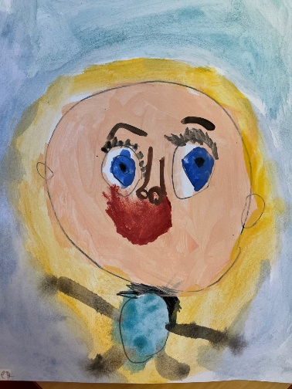
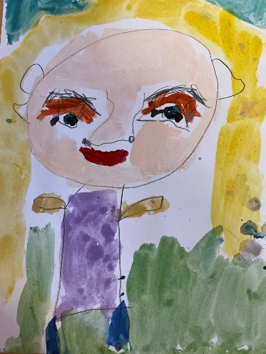
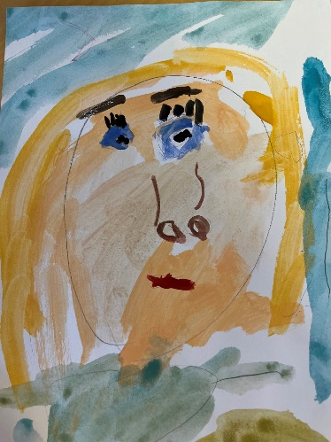

- Natur, miljø og teknologi –Vi bruker nærmiljøet og naturen omkring barnehagen gjennom alle årstider. Vi benytter naturens matressurser, plukker bær, epler og plommer. Når våren kommer, blir det liv i dyrkekassene våre som blir fylt med grønnsaker. Barna skal få være mye ute på tur i skogen og klatre og henge fra trærne! Det er i naturen vi finner inspirasjon til billedkunst, tekster m.m
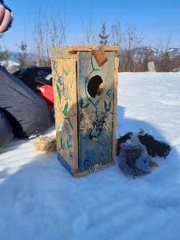

- Antall, rom og form – Vi tar med matematikk i hverdagen, plassering, orientering, visualisering, former, mønstre, telling, tall og måling. Dette gjenspeiles i ulike oppgaver, leker og puslespill som vi har – blant annet. Vi har også eget sanserom som bidrar til å stimulere sanseapparatet til barna.

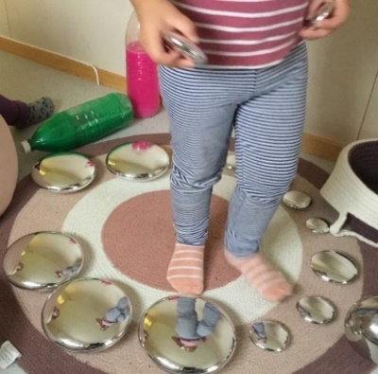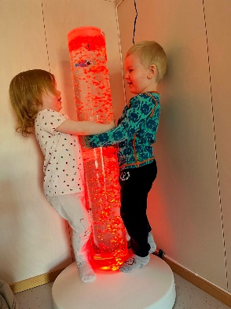
Morsomt å se seg selv i speilkulene og vannrøret skifter farge!

- Etikk, religion og filosofi – Spesielt i førskolegruppen legges det opp til refleksjoner som har utspring i ulike dilemmaer. Etikk og moral er med. Vi jobber ut fra et opplegg – SMART – som hjelper oss til å få fram karakteregenskaper og styrker hos barna som vil være med på å forme dem som mennesker. Vi får besøk eller besøker Søre Ål kirke i forbindelse med jul og påske hvor vi får kjennskap til jule- og påskeevangeliet. Filosofi og undring er med oss i hverdagen, og barna er eksperter på å stille spørsmål om hvorfor ting er som det er.

- Nærmiljø og samfunn – Vi forsøker å spenne om alle områdene og innlemme disse i turene vi har i nærmiljøet. Rett ved oss har vi også en nyopprettet aktivitetspark med mulighet til å sykle, gå på ski, være i skogen og lage mat på bålpanne i en gapahuk. Den blir hyppig brukt.
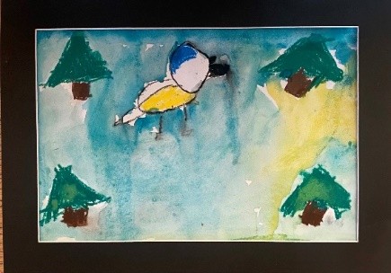
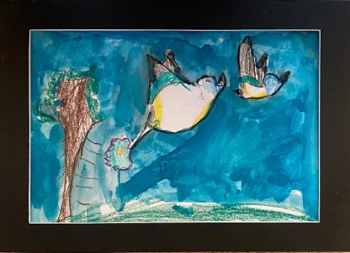

Danning

Som voksne må vi hjelpe barna til å utvikle gode sosiale ferdigheter. Hvem ønsker vi at barna skal være? I Hagehaugen barnehage ønsker vi at de skal bli empatiske, respektfulle, høflige, omtenksomme, hjelpsomme og samtidig tørre å hevde seg selv - og ha tro på seg selv.

Vi ønsker at de barna som er hos oss skal få vise frem alt det gode i seg. Vi vil styrke barnas gode egenskaper og gi dem konkret tilbakemelding og ros for god atferd. Alle ansatte bærer på en «kortstokk» festet til beltespennet. Kortstokken består av 20 kort som omhandler gode egenskaper. Når vi ser et barn f.eks. hjelpe et annet, er vi på pletten og viser dem kortet «hjelpsomhet» - som er når vi hjelper andre. Ved alle anledninger vil vi rose barna når de gjør noe bra for seg selv eller for andre, og vi vil oppfordre dem alle, uansett alder, til å være gode mot hverandre, trøste og vise omsorg.

«Jeg er unik! Siden tidenes morgen har det ALDRI eksistert noen som meg. Ingen har mine øyne, nese, hender eller stemme. Ingen har min håndskrift. Gjennom hele evigheten kommer aldri noen til å se ut, tenke, snakke eller gjøre det samme som meg. Jeg er meg, har egen verdi og trenger ikke kopiere andre. Jeg er unik!» - Ukjent.

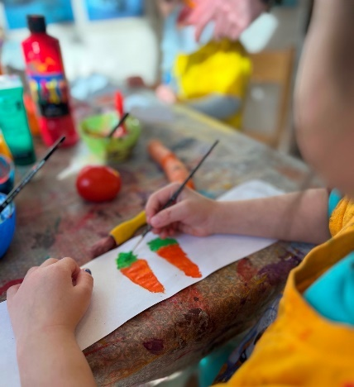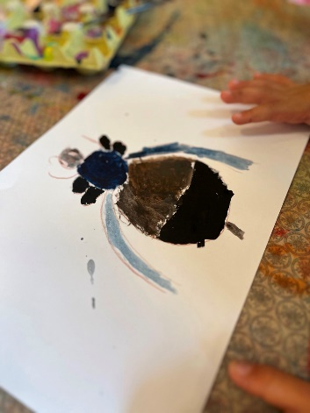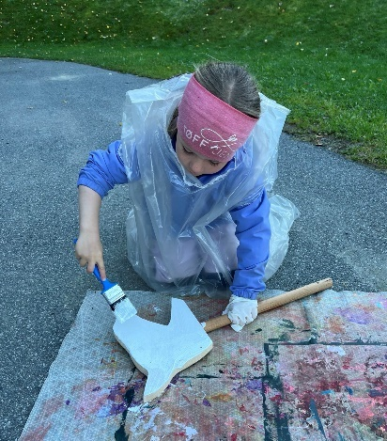

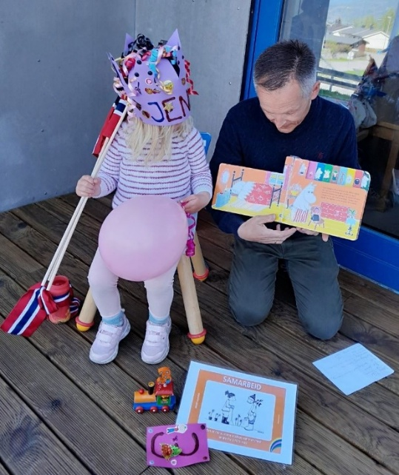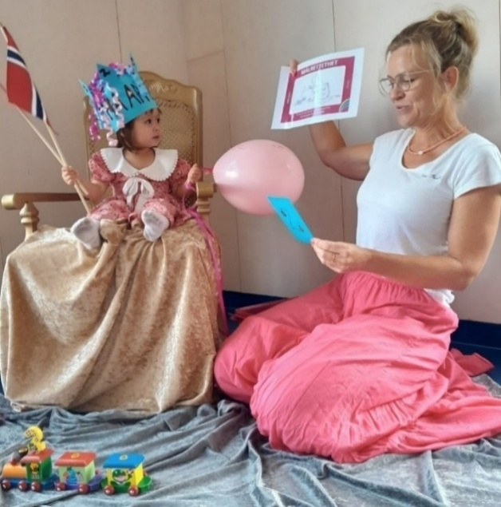
Barna er stolte over styrkekort med bursdagshilsen - og at vi ser hvilke gode egenskaper de har!
Bygget vårt og nærområdet rundt
Huset vårt fungerer som den «tredje pedagog». Utformingen bidrar til at vi har god oversikt, bedre tid og flere muligheter til allsidig aktivitet og en spennende barnehagedag. Vi har stor grovgarderobe, inne-garderobe til skiftetøy, stort kjøkken, en liten stue til de aller minste, gymsal, drama-tek, konstruksjonskrok, frileksområde, formingskrok og sløydhjørne. I tillegg har vi en hems innredet som sanserom med farger, lys, vannbobler og musikk. Vi har også egen løpebane inne!
Ekstra heldige er vi med nærområdet vårt. Vi har gode muligheter til å benytte en idrettspark som ligger rett ved oss. Her er det fotballbane, skiløype om vinteren, sykkelbane når det er snøfritt, gapahuk m.m. Alt dette bare et steinkast fra oss. I tillegg har vi en flittig brukt grillhytte inne på lekeområdet vårt.
Bærekraft
Vi skal lage vår egen jord!
Eksempler på tiltak vi har gjort og som vil gjennomsyre barnehagehverdagen er;
- Vi komposterer skrell fra frukt og grønnsaker
- Vi har rutiner på kjøkkenet og i forbindelse med måltider som medfører at vi kaster minimalt med mat
- Alle barna har laget egne tegnebøker – enkelt ark brukes kun ved spesielle aktiviteter. Derfor kaster vi minimalt med papir
- Vi lager våre egne leker i tre – eksempler er kjepphester, biler og drømmerom
- Vi reparerer det som er ødelagt så langt det lar seg gjøre
- Vi arrangerer bokbyttedag og klesbyttedag
- Vi reduserer bruken av plast
- Vi planter både tomat, gresskar og blomster hver vår
- Vi har redusert bruken av tørkepapir
- Vi plukker med søppel når vi er på tur
Barna respekterer mer det de selv er med på å lage. Vi opplever at ved å la de bli mer delaktige i det som er listet opp i punktene over, får mer kunnskap om miljø og bærekraft.
Mulighetens dag
Ord skaper virkelighet, og i stedet for å begrense oss selv - og de mulighetene vi har i en barnehagehverdag, har vi innført «mulighetens dag». Det er hver fredag. Barna skal ha medvirkning på egen hverdag, noe de har, men de får en ekstra mulighet til å medvirke hver fredag. Alt er mulig!
Slike dager setter vi rundstykkedeig, leker i timevis med lego, sender noen barn og ansatte på en kort eller lenger tur, lar barna få male en og en, under veiledning av en voksen, eller vi gir barna all den tiden de trenger i rolleleken. De sier selv i fra når de blir sultne.. Det er ofte da vi i praksis ser, hva medvirkning er – når 5 andre barn står rundt den som maler og ønsker å gjøre det samme. – Og det får de. Dagen er ikke planlagt på noen måte. Vi tar alt som det kommer, stresser ned og lar barna fortelle oss hva de vil drive med. Vi ansatte sier ja, med mindre det er en fryktelig god grunn til å si nei.
Tur-dager
Vi stortrives på tur. Både barn og ansatte trenger å komme seg utenfor barnehageporten for å oppleve noe annet enn hverdagen sammen. Sikkerhet og kvalitet troner høyt, og vi avpasser barns nivå og ferdigheter når vi velger turrute. Det er de eldste barna som har prioritet på turer, men vi sørger for at absolutt alle får kommet seg utenfor porten. For de aller yngste er det en tur i seg selv å være i skogen innenfor gjerdet vårt også. Noen ganger går vi tilbake til barnehagen for å spise tur-maten i grillhytten vår.
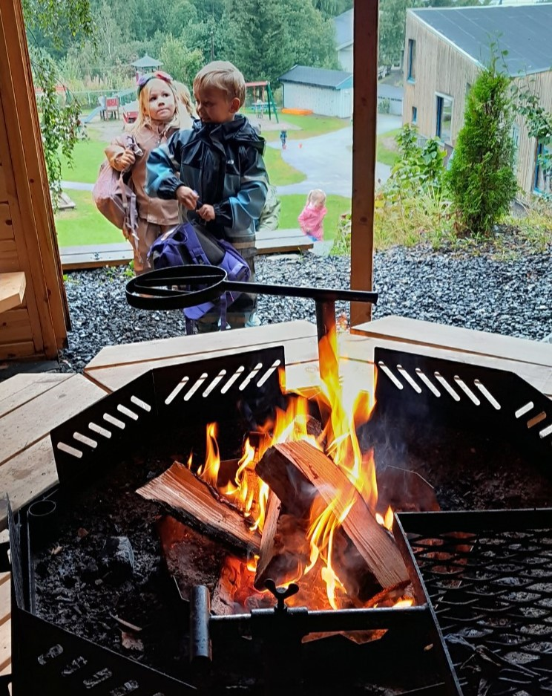
Vi benytter grillhytten ofte. Stemningsfullt å spise matpakken der.
Dagsrytme
Kl. 0700-0830 – Frokostservering. Vi serverer havregrøt og ulike kornslag med biola eller melk hver morgen. Det er viktig at barna får i seg en god frokost. De trenger energi til å leke og være i aktivitet.
0745-1145 – Lek og aktivitet. Formiddagen er preget av lek og aktiviteter inne. Vi har tre dager som er det vi kaller «stasjonsbasert, en tur-dag og en mulighetens dag hvor vi har mulighet til å være spontane.
1100-1245 – Lunsj. Vi setter på «Kanskje kommer kongen» som markerer at maten er klar når barna er klare. For å gi barna matro og mulighet til å bruke den tiden de trenger til å få spist, organiserer vi måltidet som en buffet. De kommer i små puljer på 2-3 barn, og bestiller hva de vil ha. Vi har en dag med varmmat, resten er det brødmat med variert pålegg, frukt og grønnsaker. Å ha det rolig under måltidet, virker stressdempende. Og vi viser her til boken «Stressade barn» av Ylva Ellneby, som godt beskriver årsaker og konsekvenser av stress hos barn.
1130-1330 – Hvilestund. Etter maten er det godt å få hvile litt. Dette er også en stressdempende aktivitet, Barna ligger på en madrass hver, og de fleste av dem har med et kosedyr. Noen sovner, andre ligger stille en liten stund.
1200-1630 – Utetid. Alle barna er ute hver dag. Med mindre uteområdet er islagt, det lyner og tordner, eller det er styrtregn, er vi ute. Barn trenger å bevege seg. Vi viser her til boken av Ole Petter Hjelle «Sterk hjerne med aktiv kropp» samt til «Alt jeg kan – hvordan kroppen lærer hjernen å tenke» av Grete Helle og Tom Rune Fløgstad.
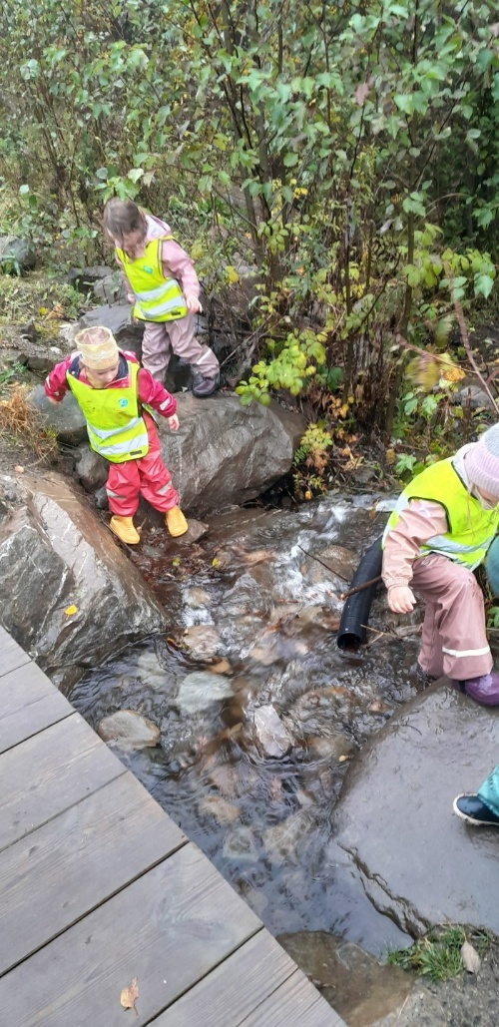
Kroppen lærer hjernen å tenke – ulendt terreng og vann er en artig utfordring
Tema for året et Kunst, kultur og kreativitet samt bærekraft
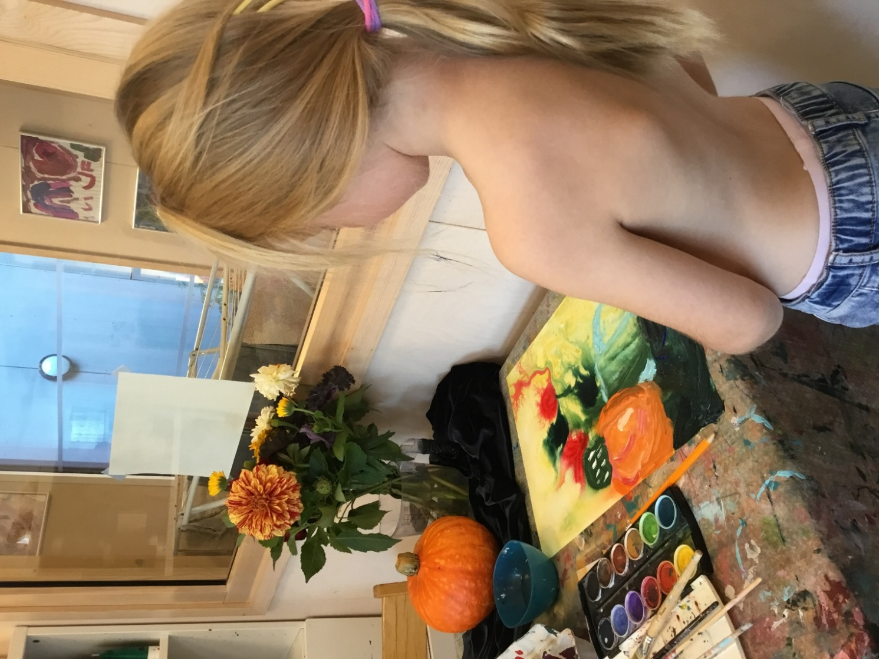
5-åring maler stillbilde
Vi har alltid gode intensjoner og ambisjoner om å gjøre masse spennende sammen med barna. Vi må imidlertid alltid sjekke ut hvordan barna har det, og hva de heller trenger enn mange aktiviteter. Noen ganger – og da spesielt høsthalvåret må vi i noen perioder nedjustere aktivitetene. Samtidig er det da vi oppjusterer LEKEN.
Kunst, kultur og kreativitet rommer så mye. Vårt mål er å binde sammen dette med bærekraft. Vi trekker naturen inn i kunsten. Bærekraft blir mer og mer viktig, og vi har tatt noen grep som både skal være besparende og berikende.

Arrangementer
Arrangementer | Dato | Hva skjer?
Planleggingsdager | 14. og 15. aug. -25  28. nov. -25  2. jan. - 26  15. mai – 26  2 dager i august 26 avhengig av skoleruten. | Vi bruker tiden til å evaluere og legge nye planer for den pedagogiske driften. 28.nov. er alle barnehager i kommunen invitert til felles foredrag.
Vanntilvenning for skolestarterne | 13. oktober | De eldste barna får tilbud om vann-lek og begynnende svømmeopplæring. Tilbudet gjelder en dag per uke i 7 uker. Opplæringen foregår på Jorekstad, og barna får ta drosje til og fra svømmehallen.
Foreldremøte | 12. sept. | Vi inviterer til foreldremøte hvor både pedagogikk og praktisk informasjon diskuteres og reflekteres om. Det blir også valg av foreldrerepresentanter til SU i foreldrerådet.
Overnatting i telt  Kunstutstilling  Lysfest  Lucia  Kirkebesøk  Julelunsj  Juletrefest  Samefolkets dag  Vintertreff  Påskelunsj  Kunstutstilling  17. maitog i byen  Gjensynstreff  Overnatting i telt  Taco-party for Elgene  Sommerfest | 19. sept.  23. sept.  1.desember  13. desember  Dato settes etter avtale med kirken.  19. desember  Søndag 11. januar  6. februar  Mars – dato ikke satt  27.april  8. mai  17.mai  22. mai  29. mai  11. juni  18. juni | I regi av foreldre overnatter Elger med foreldre og ansatte (frivillig) i telt innenfor barnehagens uteområde. Det blir lek, kveldsmat i grillhytten, kveldsstell og soving i telt.  Denne dagen inviterer vi foreldre til utstilling. Barna har jobbet med temaet «Meg selv» og «Ny i barnehagen».  Vi inviterer til stemningsfull åpning av adventstiden med barnesang, gløgg og pepperkaker. Starter kl. 1530.  Vi dramatiserer historien om Lucia i fellessamling for barna kl. 0900. Barna baker lusse-katter på forhånd som de får utdelt etter samlingen.  Vi besøker eller får besøk av Søre Ål kirke. Samling om juleevangeliet.  Det blir buffet med nydelig julemat. Dette er en dag å pynte seg på.  Denne er i regi av SU. Vi setter verdig punktum og avslutter julen i løpet av starten av januar.  Vi marker denne dagen med samling, historier og mat på samisk vis.  En søndag i mars inviterer SU alle barn med familie til vintertreff ved gapahuken i Engesvea idrettspark.  Vi lager en god lunsj og vi pynter oss til fest. Det blir frivillig samling i Søre Ål kirke hvor påskebudskapet blir formidlet gjennom dukketeater.  Vi inviterer alle foreldre til utstilling fra kl. 1500 til 1600. Foreldre kommer innenfor tidsrommet frem til 1600. Denne dagen får dere med plantene til barna hjem.  SU samordner, og det blir deltakelse i barnehagetoget i Lillehammer sentrum. Før arrangement i byen åpner barnehagen opp for lek og samvær.  Vi inviterer Elgene som begynte på skolen høsten 2025.  I regi av foreldre overnatter Elger med foreldre og ansatte (frivillig) i telt. Overnattingssted om våren har variert. Det er opp til foreldre å finne egnet sted på fjellet, i skogen eller langs Mjøsa.  Elgene og foreldre inviteres til avslutningsfest med lek og overrekkelse av styrkekort og avslutningsbrev. Det er lov til å kle seg ut eller pynte seg.  Det blir lett underholdning. Alle familier tar med mat selv, og vi spiser sammen.

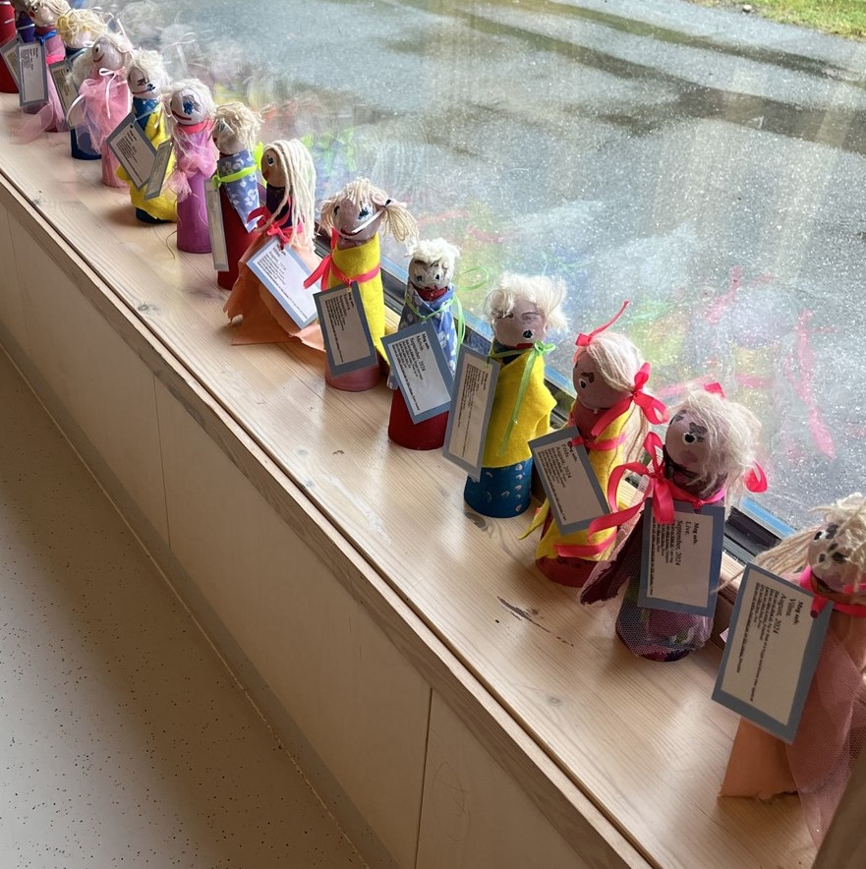

Barna våre
Barna i Hagehaugen barnehage er i alderen 1-6 år. De deles inn i «dyregrupper» ut fra alder.
- 4 er født i 2024 og er MUS
- 5 er født i 2023 og er EKORN
- 6 er født i 2022 og er REVER
- 10 er født i 2021 og er BJØRNER
- 8 er født i 2020 og er ELGER

De fleste av barna bor i nærheten av barnehagen. Skolestarterne sokner i hovedsak til Søre Ål skole. Flere av barna er venner på fritiden, og barnehagen benyttes også som lekeområde på ettermiddag/kveldstid og i helgene. De 33 barna våre er ikke delt inn i avdelinger, men tidvis i små grupper.
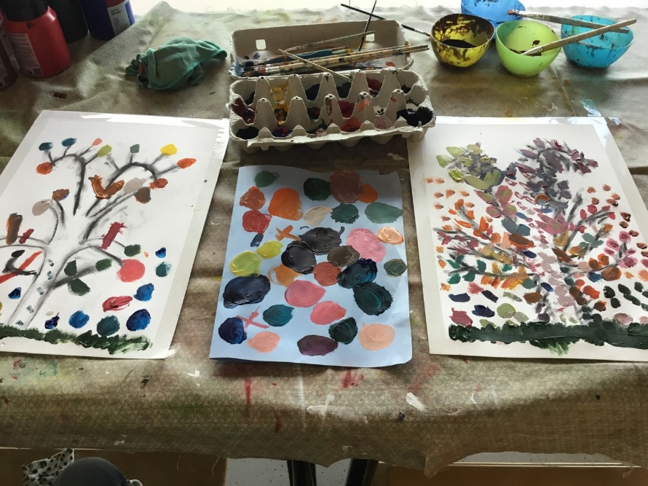

De ansatte

Vi har 4,5 stillinger som pedagogiske medarbeidere, 2 pedagogiske ledere, 1 barnehagelærer og 1 styrer. De fleste har utdannelse som barne- og ungdomsarbeider, barnehagelærer og førskolelærer med fordypning i administrasjon og ledelse. De aller fleste ansatte har lang fartstid i barnehagen, de har lang erfaring, og er faglig dyktige.

Vi har faste personalmøter hver måned, og unngår på den måten å ha møter på dagtid. Personalmøtene er 3-delte med praktisk informasjon, refleksjonstid og planlegging.

Styret
Karoline Bredeli – leder
Andreas Mæhlum – medlem
Kristoffer Kirkeby – medlem
Kristian Lie Onshus – varamedlem
Freddy Henningsen – personalrepresentant
Britt Helen Aavik – sekretær

Styrets oppgaver er å være arbeidsgiver for ansatte og drive Hagehaugen barnehage SA på en forsvarlig måte i henhold til lover, regler og rammeverk som styrer barnehagevirksomhet i Norge. Det er deres ansvar å styre virksomheten på en forsvarlig økonomisk måte som sikrer videre drift i fremtiden.
Samarbeidsutvalget

For tiden sitter disse personene i Hagehaugens samarbeidsutvalg

Karen Sann Fougner - medlem
Magnus Riiber - medlem
Ingvild Sørdal - dugnadsansvarlig
Wenche Vigen Reistad – medlem
Ida Falkenberg – medlem
Britt Helen Aavik – sekretær

Samarbeidsutvalgets oppgaver er å sikre at det er god dialog mellom foreldre og ansatte i alt som omhandler barna i barnehagen. Barna skal ha en god hverdag, et sikkert inne- og utemiljø som gir gode muligheter for utvikling på alle områder. SU jobber for å skape gode relasjoner mellom foreldre slik at det skal bli lettere for barna å opprette og utvikle vennskap. Det er samarbeidsutvalget som godkjenner årsplanen, organisere dugnadsoppgaver og tar ansvar for 17. mai arrangement som barnetog og samvær i barnehagen før toget skal gå.

Planleggingsdager

Vi følger så langt det lar seg gjøre skoleruten satt av Statsforvalteren for fylket.

Planleggingsdager er dette barnehageåret (2025-2026) er lagt til 14. og 15. august, 28. november, 2. januar og 15. mai. Ved nytt barnehageår (2026-2027) blir det to planleggingsdager i august. Disse er ikke satt ennå.

Tilbakemeldingsuke

For å bli godt kjent med oss selv som barnehage har vi bruk for å vite hvordan andre opplever oss. Hvis vi bare kjenner vår egen oppfatning av oss selv vet vi ikke hvordan vi oppleves. Vi inviterer derfor alle foreldre en uke i året til å komme med tilbakemeldinger på hvordan de opplever oss på ulike områder. Når vi får tilbakemeldinger, kan vi bruke dem til å utvikle oss videre.
I hele uke 47 setter vi derfor av tid til alle, (når som helst på dagen) kan be om å få komme med en muntlig tilbakemelding. Foreldre kan selvsagt kommer med tilbakemeldinger når som helst, men for å sette dette i et system som vi kan jobbe ut ifra i etterkant ønsker vi å ha fokus på det i en tidsbestem periode.
Dersom noen opplever dette som ubehagelig på noen måte er SU leder tilgjengelig til å lytte og være talerør tilbake til barnehagen.
Åpningstider

På hverdager åpner vi kl. 0700 og stenger kl. 1630. Barnehagen har åpent i virkedagene før påske – stenger kl. 1200 onsdag før skjærtorsdag, stengt i romjulen, og sommerstengt de to midterste ukene av juli. Dette barnehageåret blir det uke 29 og 30.

Dugnadsplikt

Hver familie gjennomfører 6 timers dugnad hver, hvert barnehageår. Foreldre som tar på seg verv i styret og SU har det som sin dugnad.

Vedtekter

Barnehagens vedtekter finnes i sin helhet på www.hagehaugen.barnehage.no

